Tablero de control

Visión del tablero de control:

* El tablero de control se va a encontrar online, en una web.
* Se ingresa con usuario, mail y contraseña
* Los tableros son creados por usuarios los cuales pueden elegir sus colaboradores dándoles una vista especifica del tablero.
* Cada usuario puede editar a su manera la tabla que le corresponde.
* Se pueden compartir los tableros con diferentes usuarios
* El tablero puede ser editado por varias personas a la vez.
* En el tablero se pueden encontrar varios witdgets, con los cuales se pueden interactuar y contactar a distintos sitios web.
* Los usuarios podrán crear estructuras de tableros para que otros usuarios pueden descargárselos.
* El diseño de la página va a ser responsivo para cada estilo de pantalla.
* El usuario administrador puede manejar las diferentes tablas del tablero de control. Ya sea compartiendo o editando.
* Nuestro objetivo es brindarle al usuario su información de una manera sencilla, intuitiva y visualmente amigable.
* Se pueden subir achivos que el usuario tenga en la computadora como por ejemplo un archivo Excel.

**Estilo de pagina**

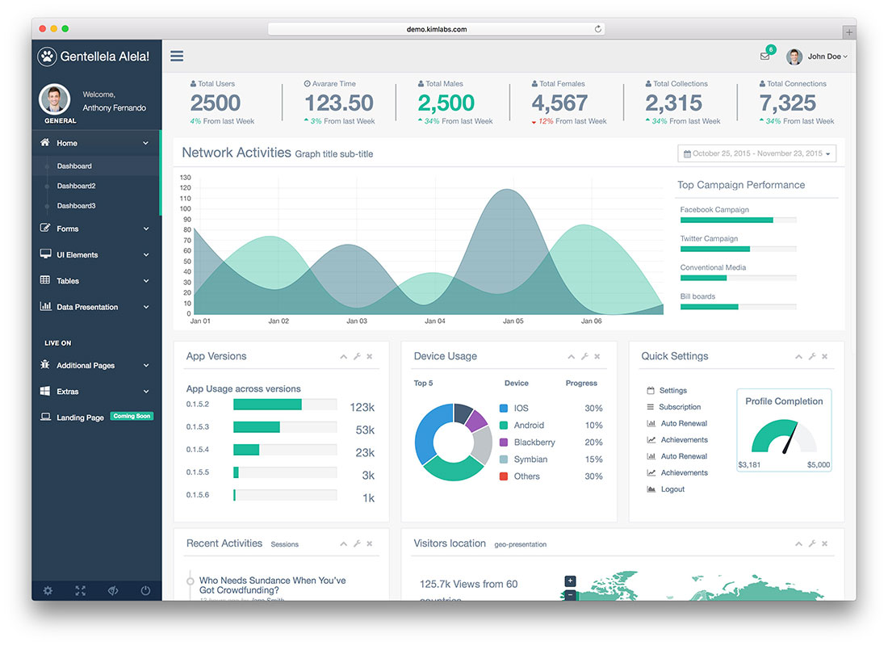

Publico dirigido:

* PYMEs
* Empresas multinacionales
* Negocios
* ONG
* Organizaciones educativas

Investigación de mercado: en internet se pueden encontrar varias páginas para la creación de dashboards o tableros de control. Una de las páginas que se pueden encontrar es “google dashboard”, que, mediante la cuenta de Gmail, te permite ver y manejar más fácilmente toda tu información en las apps de google que tengas. También en otras páginas se encuentran dashboards para empresas que están pre armados, solo tienen que poner la información de otra fuente, por ejemplo, google analitycs, y les arma un tablero de control con distintos gráficos en base a eso, llamado “Klipfolio”.

Nosotros nos diferenciamos ya que le damos la opción al usuario de diseñar su propia tabla desde cero, ingresando la información que quiera. Tampoco necesita de la experiencia del usuario, ya que es más intuitivo, lo que permite que cualquier persona, sin experiencia con las computadoras, puede manejarse sin dificultad